宇宙无敌工作组
项目设计文档
NBA数据分析系统
陈依娜，丁峰，管梦秋，徐仪凝
[2015/4/12]

目录
文档更新记录： 2
1引言： 3
2逻辑视角： 4
3组合视角 6
3.1开发包图 6
3.2运行时进程 8
3.3物理部署 8
4接口视角 9
4.1模块的职责 9
4.2 用户界面层的分解 10
4.2.1 用户界面层模块的职责 10
4.2.2 用户界面层模块的接口规范 11
4.2.3 用户界面模块设计原理 11
4.3 业务逻辑层的分解 11
4.3.1 业务逻辑层模块的职责 11
4.3.2 业务逻辑层模块的接口规范 12
4.4 数据层的分解 12
4.4.1 数据层模块的职责 12
4.4.2 数据层模块的接口规范 12
5结构视角 13
5.1 业务逻辑层的分解 13
5.1.1 MatchBl模块 13
5.1.2 PlayerBl模块 14
5.1.3 TeamBl模块 16
5.2 数据层的分解 18
5.2.1 MatchData模块 18
5.2.2 PlayerData模块 18
5.2.3 TeamData模块 19
6依赖视角 19
7信息视角 21
7.1 数据持久化对象 21
7.2 Txt持久化格式 23

文档更新记录：
版本 | 作者 | 版本（应该说明做了哪些修改及修改的标识等） | 日期
V1.0 | 陈依娜 | 初步建立文档 | 2015/4/8

1引言：
内容和说明
1编写目的（说明整个文档所有达到的目标） | 本文档提供NBA数据分析系统的软件架构概览，采用若干架构视图描述系统的不同方面，以便表示架构系统所需要的重要架构决策
- 对象与范围（说明整个文档的内容范围和针对的读者对象） | 本文档的读者是宇宙无敌工作组团队内的开发和管理人员，参考了RUP的《软件架构文档模板》，用于指导下一循环的代码开发和测试工作
3.参考文献（说明） | 《软件需求规格说明书》，宇宙无敌工作组  《软件架构文档模板》，Rational Software Corporation,2002;  The Object Management Group (OMG), The Unified Modeling Language Specification v1.4, 2003
4.名词与术语（说明文档中常用的技术缩略和相关词条） | DASN（Data Analysis System of NBA）

2逻辑视角：
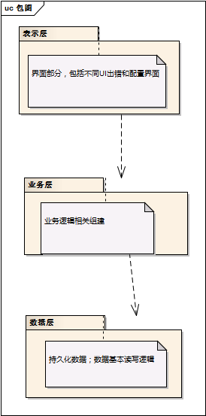
系统分为以下3个逻辑层次。
- 表示层：用于前台界面展示和和配置的层次。
- 业务层：包含业务控制和逻辑的层次。
- 数据层：定义和储存系统中相关数据的层次
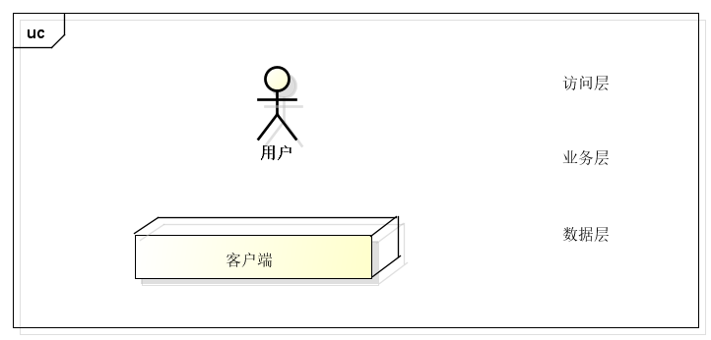
系统可以部署在1个物理层次。
- 访问层：用于用户访问系统的层次
- 业务层：部署业务控制和逻辑的层次
- 数据层：部署和存储系统中相关数据的层次
系统的架构设计如下。
系统架构中的对象分为：
- UI对象，负责处理系统数据的展现和用户的交互。
- IController对象，控制器负责获取用户输入，并调用IService模块的服务。
- BLService对象，负责提供服务的抽象接口，获取从数据端组装好的数据。
- BLServiceImpl对象，负责对于抽象接口的实现模块
５）PO对象，负责封装从DataService中获取的数据
６）VO对象，负责封装从BlService中获取的数据
系统中
- DataService对象，负责提供数据服务的接口，处理数据，封装数据成对象：
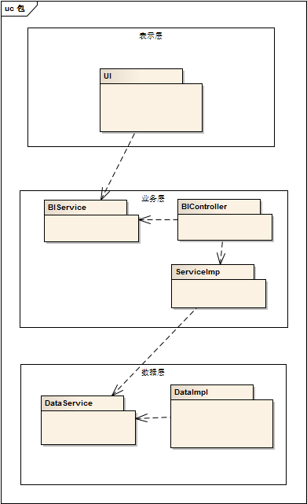

3组合视角

3.1开发包图
NBA信息检索系统客户端开发包图如下图所示：
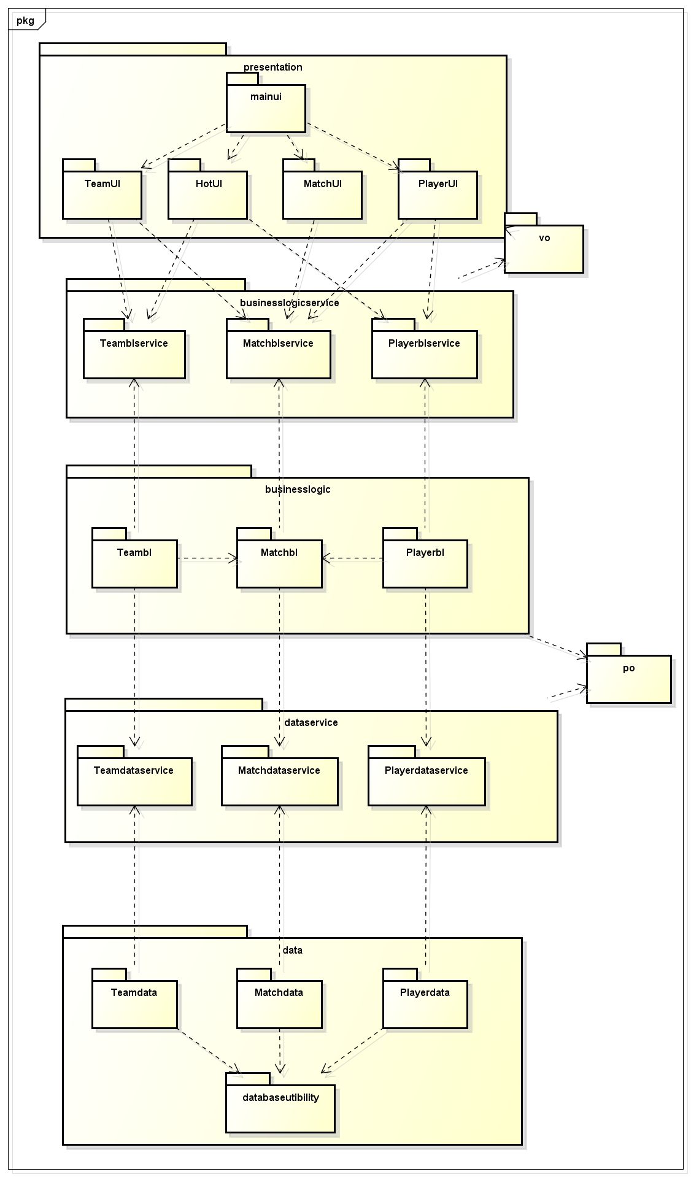

3.2运行时进程
在NBA信息查看系统中，展示层，逻辑层和数据层君部署在客户端，各个客户端有各自的进程。
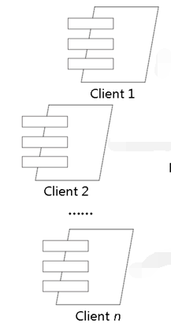
图 5 进程图

3.3物理部署
NBA信息查看系统中客户端构件是放在客户端机器上。部署图如图6所示。
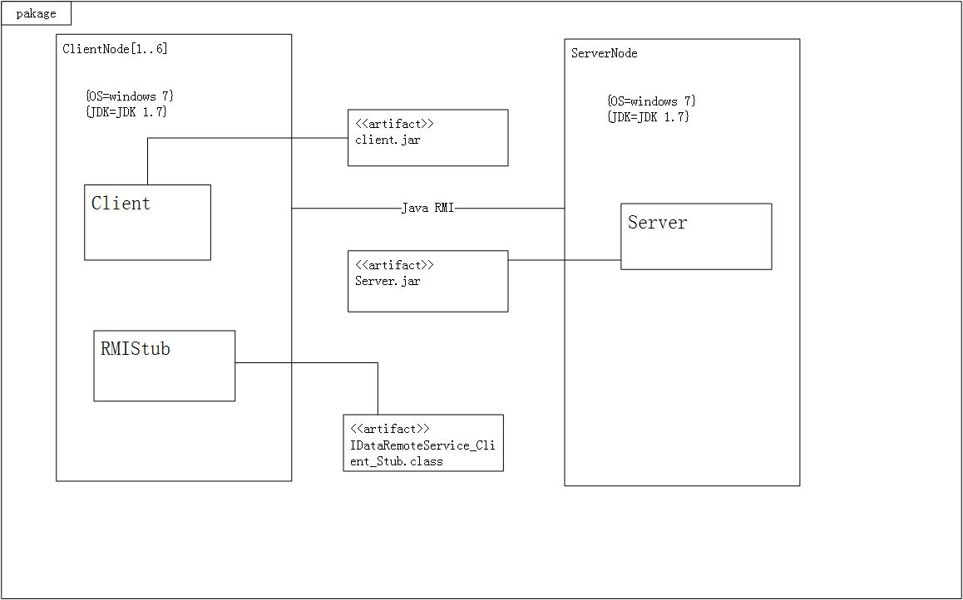

图 6 部署图

4接口视角

4.1模块的职责
客户端模块模块视图如下图所示
展示层

启动模块

业务逻辑层

数据模块

下表为客户端各层的职责
层 | 职责
启动模块 | 负责初始化客户端，启动用户界面
用户界面层 | 基于窗口的NBA信息检索客户端用户界面
业务逻辑层 | 对于用户界面的输入进行响应并进行业务处理逻辑
数据层 | 负责数据的持久化及数据访问接口

接口ＩＤ | 连接组件 | 接口信息
I1 | 连接UI和BlService | 语法 | Return(Response)  Interface(Request)
I1 | 连接UI和BlService | 前置条件 | 用户输入正确
I1 | 连接UI和BlService | 后置条件 | 处理控制组件处理请求并且响应
I1 | 连接UI和BlService | 不变量 | 无
I2 | 连接ServiceImp和DataService | 语法 |  | Return(DataSet)  Interface(command)
I2 | 连接ServiceImp和DataService | 前置条件 |  | 无
I2 | 连接ServiceImp和DataService | 后置条件 |  | 返回数据对象
I2 | 连接ServiceImp和DataService | 不变量 |  | 无

借用查看球队信息用例来说明层之间的调用，每一层之间都是由上一层依赖了一个接口（需接口），而下层实现了这个接口（供接口）。TeamBLService提供了Team界面所需要的所有业务逻辑功能。TeamDataService提供了对持久化数据的查看功能。这样的实现就大大降低了层与层之间的耦合。

4.2 用户界面层的分解
根据需要，系统2个用户界面：球队主界面和球员主界面。界面跳转如下图所示：
球队排序
球员排序

球队主界面
球员主界面
球员筛选

球队信息查看
球员信息查看
热点界面
比赛界面

热点信息查看
比赛信息查看

4.2.1 用户界面层模块的职责
如下表所示为用户界面层模块的职责。
模块 | 职责
MainFrame | 界面Frame，负责界面的显示和界面的跳转

4.2.2 用户界面层模块的接口规范
用户界面层模块的接口规范如下表所示：
MainFrame | 语法 | Init(args:String[])
MainFrame | 前置条件 | 无
MainFrame | 后置条件 | 显示Frame
用户界面层需要的服务接口如下表所示：
服务名 | 服务
Businesslogicservice.*BLService | 每个界面都有一个相应的业务逻辑接口

4.2.3 用户界面模块设计原理
用户界面利用Java的Swing和AWT库来实现。

4.3 业务逻辑层的分解
业务逻辑层包括多个针对界面的业务逻辑处理对象。例如，Player对象负责处理Player界面的业务逻辑；Team对象负责处理Team界面的业务逻辑。业务逻辑层的设计如下图所示：
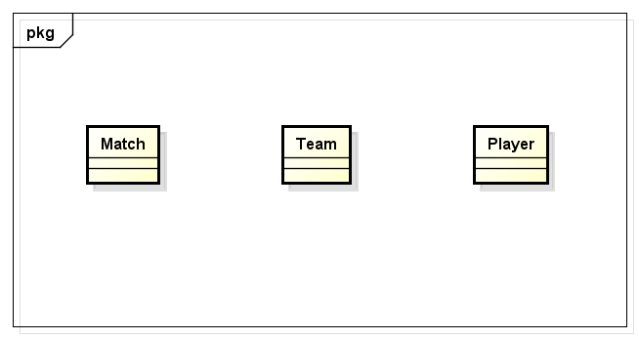

4.3.1 业务逻辑层模块的职责
业务逻辑层模块的职责如下表所示：
模块 | 职责
Matchbl | 负责实现对应球员和球队界面所需要的关于比赛的服务
Playerbl | 负责实现对应球员界面所需要的服务
Teambl | 负责实现对应球队界面所需要的服务

4.3.2 业务逻辑层模块的接口规范
业务逻辑层的接口规范见结构视角中5.1业务逻辑层的分解

4.4 数据层的分解
数据层主要给业务逻辑层提供数据访问服务，包括对于持久化数据的查。Player业务逻辑需要的服务由PlayerDataService接口提供。由于持久化数据的保存可能存在多种格式：Txt文件，数据库等，所示抽象了数据服务。数据层模块的描述具体如下图所示。
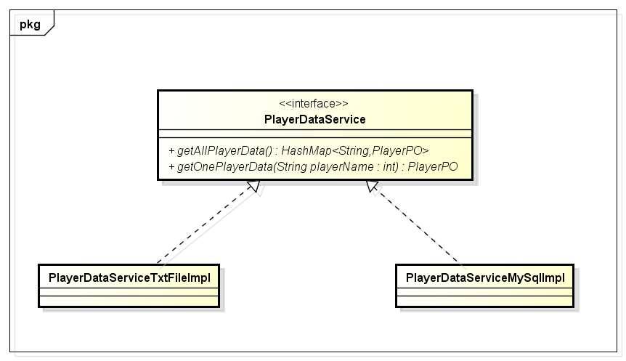

4.4.1 数据层模块的职责
数据层模块的职责如下表所示：
模块 | 职责
PlayerDataService | 持久化数据层的接口，提供集体/个体查服务
PlayerDataServiceTxtFileImpl | 基于Txt文件的持久化数据库的接口，提供集体/个体查服务
PlayerDataServiceMySqlImpl | 基于MySql数据库的持久化数据库接口，提供集体/个体查服务

4.4.2 数据层模块的接口规范
数据层模块的接口规范见结构视角中5.2 数据层的分解

5结构视角

5.1 业务逻辑层的分解

5.1.1 MatchBl模块
- 模块概述
MatchBl模块承担的需求参见需求规格说明文档功能需求及相关非功能需求
MatchBl模块的职责及接口参见软件系统结构描述分档
- 整体结构
根据体系结构的设计，我们将系统分为展示层、业务逻辑层、数据层。每一层之间为了增加灵活性，我们会添加接口。比如展示层和业务逻辑层之间，我们添加businesslogicservice.Matchblservice.MatchBLService接口。业务逻辑层和数据层之间添加dataservice.Matchdataservice.MatchDataService接口。为了隔离业务逻辑职责和逻辑控制职责，我们添加了MatchController，这样MatchController会将对比赛的业务逻辑处理委托给Match对象。MatchPO是作为比赛记录的持久化对象被添加到设计模型中去的。
Matchbl模块各个类的职责如下表所示：
模块 | 职责
Match | 负责实现比赛界面所需要的服务
AbstractQueue | PlayerQueue和TeamQueue的父类
MatchController | 负责实现比赛相关的服务
PlayerQueue | 负责保存一个球员的所有比赛信息
PlayerYourInfo | 负责保存对方球队的信息
TeamQueue | 负责保存一个球队的所有比赛信息

- 模块内部类的接口规范
MatchController和Match的接口规范如下表所示：
提供的服务（供接口）
MatchController.update |  | 语法 | public void update();
 |  | 前置条件 | 需要查看是否有新的比赛信息
 |  | 后置条件 | 查看是否有新的比赛信息更新，如有，则更新比赛对应的球队球员的信息
MatchController.changed |  | 语法 | public boolean changed()
 |  | 前置条件 | 需要查看是否有新的文件更新
 |  | 后置条件 | 如有新的文件更新，则返回true，没有，则返回false
MatchController.getTodayMatches |  | 语法 | public MatchesPO[] getTodayMatches()
 |  | 前置条件 | 得到今天进行的比赛信息
 |  | 后置条件 | 返回今天发生的比赛
MatchController.getAllMatches |  | 语法 | public MatchesPO[] getAllMatches()
 |  | 前置条件 | 得到所有的比赛信息
 |  | 后置条件 | 返回所有的比赛信息
MatchController.getRecentPlayerMatches |  | 语法 | public MatchesPO[] getRecentPlayerMatches(String playerName, int num)
 |  | 前置条件 | 得到和playerName相应的最近num场比赛
 |  | 后置条件 | 返回和playerName相应的最近num场比赛
MatchController.getRecentTeamMatches |  | 语法 | public MatchesPO[] getRecentTeamMatches(String teamName, int num)
 |  | 前置条件 | 得到和teamName相应的最近num场比赛
 |  | 后置条件 | 返回和teamName相应的最近num场比赛
MatchController.getPlayerMatches |  | 语法 | public MatchesPO[] getPlayerMatches(String playername)
 |  | 前置条件 | 得到和playername相应所有比赛
 |  | 后置条件 | 返回和playername相应的所有比赛
MatchController.getTeamMatches |  | 语法 | public MatchesPO[] getTeamMatches(String teamname)
 |  | 前置条件 | 得到和teamname相应所有比赛
 |  | 后置条件 | 返回和teamname相应的所有比赛
MatchController.getTimeMatches |  | 语法 | public MatchesPO[] getTimeMatches(Date date1, Date date2)
 |  | 前置条件 | 得到在date1和date2之间发生的所有比赛
 |  | 后置条件 | 返回在date1和date2之间发生的所有比赛
需要的服务（需接口）
服务名 | 服务
Match.getAllMatchData | 得到所有比赛的数据
Match.getTodayMatches | 得到今天发生的比赛信息
Match.getRecentPlayerMatches | 得到球员最近的比赛
Match.getRecentTeamMatches. | 得到球队最近的比赛
Match.changed | 询问是否有新的比赛信息
Match.getNewMatches | 得到新的比赛的信息
- 业务逻辑层的动态模型
下图是Match领域对象得到球员场均数据的顺序图
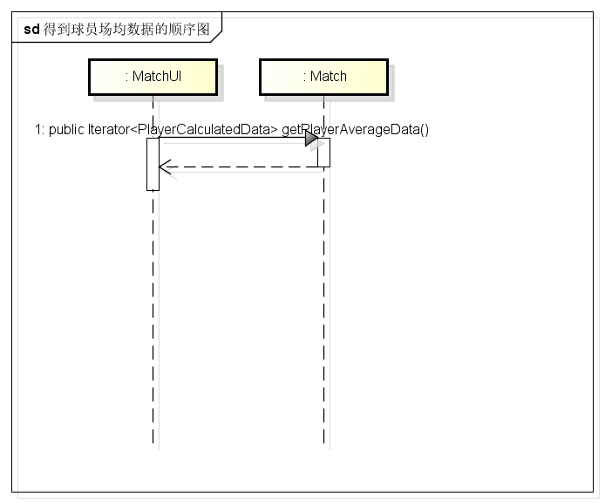
得到球员场均数据的顺序图

5.1.2 PlayerBl模块
- 模块概述
PlayerBl模块承担的需求参见需求规格说明文档功能需求及相关非功能需求
PlayerBl模块的职责及接口参见软件系统结构描述分档
- 整体结构
根据体系结构的设计，我们将系统分为展示层、业务逻辑层、数据层。每一层之间为了增加灵活性，我们会添加接口。比如展示层和业务逻辑层之间，我们添加businesslogicservice.Playerblservice.PlayerBLService接口。业务逻辑层和数据层之间添加dataservice.Playerdataservice.PlayerDataService接口。为了隔离业务逻辑职责和逻辑控制职责，我们添加了PlayerController，这样PlayerController会将对比赛的业务逻辑处理委托给Player对象。PlayerPO是作为比赛记录的持久化对象被添加到设计模型中去的。
Playerbl模块各个类的职责如下表所示：
模块 | 职责
Player | 保留所有的player列表和每个player的比赛信息
PlayerController | 负责实现对应于球员界面所需要的服务
SortBy | 负责实现球员排序的服务
- 模块内部类的接口规范
PlayerController和Player的接口规范如下表所示：
提供的服务（供接口）
PlayerController.sortAvePlayers | 语法 | public PlayerMatchVO[] sortAvePlayers(PlayerSortBy playerSortBy, SortType sortType)
PlayerController.sortAvePlayers | 前置条件 | 界面层需要对球员场均信息进行排序
PlayerController.sortAvePlayers | 后置条件 | 调用Player领域对象的sortAvePlayers方法
PlayerController.sortTotalPlayer | 语法 | public PlayerMatchVO[] sortTotalPlayers(PlayerSortBy playerSortBy, SortType sortType)
PlayerController.sortTotalPlayer | 前置条件 | 界面层需要对球员所有信息进行排序
PlayerController.sortTotalPlayer | 后置条件 | 调用Player领域对象的sortTotalPlayers方法
PlayerController.screenAvePlayers | 语法 | public PlayerMatchVO[] screenAvePlayers(String playerPosition, Area playerArea, PlayerSortBy sortBy)
PlayerController.screenAvePlayers | 前置条件 | 界面层需要使用场均数据筛选
PlayerController.screenAvePlayers | 后置条件 | 调用Player领域对象的screenAvePlayers方法
PlayerController.findPlayer | 语法 | public PlayerMatchVO[] screenTotalPlayers(String playerPosition, Area playerArea, PlayerSortBy sortBy)
PlayerController.findPlayer | 前置条件 | 界面层需要使用所有数据筛选
PlayerController.findPlayer | 后置条件 | 调用Player领域对象的screenTotalPlayers方法
PlayerController.getDayHorPlayer | 语法 | public PlayerMatchVO[] getDayHotPlayer(PlayerSortBy sortby)
PlayerController.getDayHorPlayer | 前置条件 | 界面层需要当日热点球员信息
PlayerController.getDayHorPlayer | 后置条件 | 调用Player领域对象的getDayHotPlayer方法
PlayerController.getSeasonHotPlayer | 语法 | public PlayerMatchVO[] getSeasonHotPlayer(PlayerSortBy sortby)
PlayerController.getSeasonHotPlayer | 前置条件 | 界面层需要当季热点球员信息
PlayerController.getSeasonHotPlayer | 后置条件 | 调用Player领域对象的getSeasonHotPlayer方法
PlayerController.getPromotePlayer | 语法 | public PlayerMatchVO[] getPromotePlayer(PlayerSortBy sortby)
PlayerController.getPromotePlayer | 前置条件 | 界面层需要进步最快球员的信息
PlayerController.getPromotePlayer | 后置条件 | 调用Player领域对象的getPromotePlayer方法
PlayerController.fuzzilyFind | 语法 | public Iterator<String> fuzzilyFind(String info)
PlayerController.fuzzilyFind | 前置条件 | 界面层需要模糊查找相应球员
PlayerController.fuzzilyFind | 后置条件 | 返回字符串匹配的所有球员全名
PlayerController.findPlayer | 语法 | public PlayerPO findPlayer(String info)
PlayerController.findPlayer | 前置条件 | 需要通过球员全名得到一个球员对象
PlayerController.findPlayer | 后置条件 | 返回一个球员对象
需要的服务（需接口）
服务名 | 服务
Player.getAllPlayerData | 得到所有球员的基本信息
- 业务逻辑层的动态模型
下图为Player领域对象需要根据排序条件对数据进行排序时候的顺序图
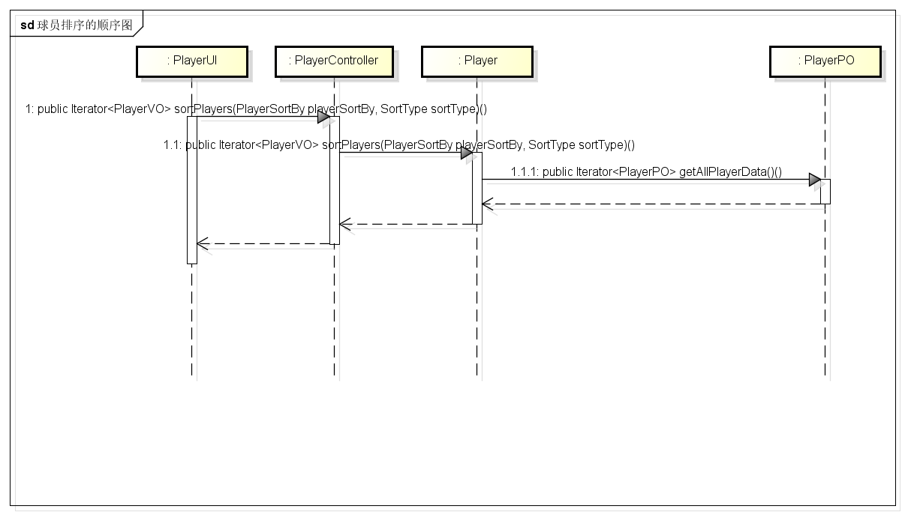
球员排序顺序图

5.1.3 TeamBl模块
- 模块概述
TeamBl模块承担的需求参见需求规格说明文档功能需求及相关非功能需求
TeamBl模块的职责及接口参见软件系统结构描述分档
- 整体结构
根据体系结构的设计，我们将系统分为展示层、业务逻辑层、数据层。每一层之间为了增加灵活性，我们会添加接口。比如展示层和业务逻辑层之间，我们添加businesslogicservice.Teamblservice.TeamBLService接口。业务逻辑层和数据层之间添加dataservice.Teamdataservice.TeamDataService接口。为了隔离业务逻辑职责和逻辑控制职责，我们添加了TeamController，这样TeamController会将对比赛的业务逻辑处理委托给Team对象。TeamPO是作为比赛记录的持久化对象被添加到设计模型中去的。
Teambl模块各个类的职责如下表所示：
模块 | 职责
Team | 球队的领域模型对象，拥有所有球队的基本信息（球队全名，缩写，所在地，赛区，分区，主场，建立时间），以及相应球队的比赛信息可以解决球队查看的问题
TeamController | 负责实现对应于球队界面所需要的服务
SortTool | 提供球队排序的服务
- 模块内部类的接口规范
TeamController和Team的接口规范如下表所示：
提供的服务（供接口）
TeamController. getHotTeams | 语法 | public TeamMatchVO[] getHotTeams(TeamSortBy sortby)
TeamController. getHotTeams | 前置条件 | 需要得到热点球队的信息
TeamController. getHotTeams | 后置条件 | 调用Team领域对象的getHotTeams方法
TeamController.getSortedAveTeams | 语法 | public TeamMatchVO[] getSortedAveTeams(TeamSortBy sortby, SortType type)
TeamController.getSortedAveTeams | 前置条件 | 需要使用场均数据排序的球队信息
TeamController.getSortedAveTeams | 后置条件 | 返回使用场均数据排序的球队信息
TeamController.getSortedTotalTeams | 语法 | public TeamMatchVO[] getSortedTotalTeams(TeamSortBy sortby, SortType type)
TeamController.getSortedTotalTeams | 前置条件 | 用户需要知道球队的位置信息
TeamController.getSortedTotalTeams | 后置条件 | 返回球队所属分区
TeamController.getPlayers | 语法 | public String[] getPlayers(String team)
TeamController.getPlayers | 前置条件 | 需要相应队伍的所有成员的名字
TeamController.getPlayers | 后置条件 | 返回相应队伍的所有成员的名字
TeamController.getTotalTeam | 语法 | public TeamMatchVO getTotalTeam(String teamname)
TeamController.getTotalTeam | 前置条件 | 得到相应队伍的总信息
TeamController.getTotalTeam | 后置条件 | 返回相应队伍的总信息
TeamController.getAveTeam | 语法 | public TeamMatchVO getAveTeam(String teamname)
TeamController.getAveTeam | 前置条件 | 得到相应队伍的场均数据
TeamController.getAveTeam | 后置条件 | 返回相应队伍的场均数据
TeamController.fuzzilyFind | 语法 | public Iterator<String> fuzzilyFind(String info)
TeamController.fuzzilyFind | 前置条件 | 需要模糊查找球队
TeamController.fuzzilyFind | 后置条件 | 返回和相应字符串配对的所有队伍名称字符串的迭代器
TeamController.getTeamData | 语法 | public TeamPO getTeamData(String team)
TeamController.getTeamData | 前置条件 | 需要相应的队伍的数据
TeamController.getTeamData | 后置条件 | 返回和相应队伍名称对应的球队对象
需要的服务（需接口）
服务名 | 服务
Team.getAllTeamData | 得到所有球队的基本信息
- 业务逻辑层的动态模型
下图为寻找一个球队信息时候的顺序图
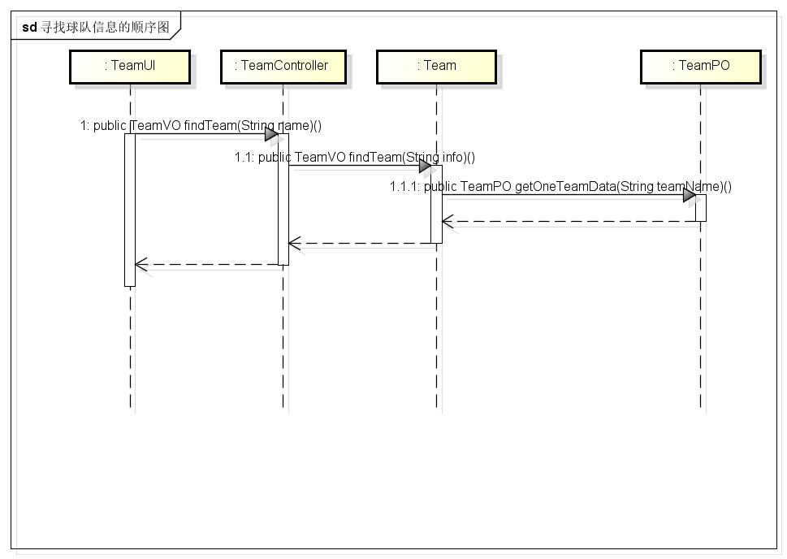
寻找球队信息的顺序图

5.2 数据层的分解

5.2.1 MatchData模块
提供的服务（供接口）
MatchData.getAllMatchData | 语法 | public MatchesPO[] getAllMatches();
MatchData.getAllMatchData | 前置条件 | 逻辑层需要所有比赛的数据
MatchData.getAllMatchData | 后置条件 | 返回所有比赛的数据
MatchData.getTodayMatches | 语法 | public MatchesPO[] getTodayMatches();
MatchData.getTodayMatches | 前置条件 | 逻辑层需要今日比赛的数据
MatchData.getTodayMatches | 后置条件 | 返回今日比赛的数据
MatchData.getRecentPlayerMatches | 语法 | public MatchesPO[] getRecentPlayerMatches(String playerName, int num);
MatchData.getRecentPlayerMatches | 前置条件 | 逻辑层需要最近num场比赛对应球员的信息
MatchData.getRecentPlayerMatches | 后置条件 | 返回相应的比赛信息
MatchData.getRecentTeamMatches | 语法 | public MatchesPO[] getRecentTeamMatches(String teamName, int num);
MatchData.getRecentTeamMatches | 前置条件 | 逻辑层需要最近num场比赛对应球队的信息
MatchData.getRecentTeamMatches | 后置条件 | 返回相应的比赛信息
MatchData.changed | 语法 | public boolean changed();
MatchData.changed | 前置条件 | 数据层需要确定是否有新的txt文件添加
MatchData.changed | 后置条件 | 若有新的文件添加则返回true，如果没有新文件添加则返回false
MatchData.getNewMatches | 语法 | public MatchesPO[] getNewMatches();
MatchData.getNewMatches | 前置条件 | 逻辑层需要最新的比赛数据
MatchData.getNewMatches | 后置条件 | 返回最新的比赛数据

5.2.2 PlayerData模块
提供的服务（供接口）
PlayerData.getAllPlayerData | 语法 | public PlayerPO[] getAllPlayerData();
PlayerData.getAllPlayerData | 前置条件 | 逻辑层需要所有球员的基本信息
PlayerData.getAllPlayerData | 后置条件 | 返回所有球员的基本信息的数组

5.2.3 TeamData模块
提供的服务（供接口）
TeamData.getAllTeamData | 语法 | public TeamPO[] getAllTeamData();
TeamData.getAllTeamData | 前置条件 | 逻辑层需要所有球队的基本信息
TeamData.getAllTeamData | 后置条件 | 返回所有球员的基本信息的数组

6依赖视角
下图是客户端各自的包之间的依赖关系。
客户端包图

7信息视角

7.1 数据持久化对象
系统的PO类就是对应的相关的实体类，在此只做简单的介绍
- MatchesPO类包含比赛的双方队伍信息和比赛的日期的属性
- MatchPlayerPO类包含参加比赛球员的球员名称，所属球队，参赛场数，先发场数，篮板数，助攻数，在场时间，投篮命中率，三分命中率，罚球命中率，进攻数，防守数，抢断数，盖帽数，失误数，犯规数，得分，效率，GmSc 效率值，真实命中率，投篮效率，篮板率，进攻篮板率，防守篮板率，助攻率，抢断率，盖帽率，失误率，使用率，球队和是否为脏数据的属性
- MatchPO类包含参加比赛球员的球员名称，所属球队，参赛场数，先发场数，篮板数，助攻数，在场时间，投篮命中率，三分命中率，罚球命中率，进攻数，防守数，抢断数，盖帽数，失误数，犯规数，得分，效率，GmSc 效率值，真实命中率，投篮效率，篮板率，进攻篮板率，防守篮板率，助攻率，抢断率，盖帽率，失误率，使用率和是否为脏数据的属性
- MatchTeamPO类包含球队的队员，球员得分，全队所有得分，和球队名字的属性
- PlayerPO类包含球员大身图片，全身图片，姓名，球衣号码，位置，身高的英尺，身高的英寸，体重（磅），生日，年龄，球龄和毕业院校的属性
- TeamPO类包含球队队伍图标，队伍名称，名称缩写，所在地，赛区，分区，主场，建立时间的属性

持久化队伍对象TeamPO的定义如下所示：

public class TeamPO {
private Document image; // 队伍图标
private String name; // 队伍名称
private String nameAbridge; // 名称缩写
private String address; // 所在地
private String matchArea; // 赛区
private Area playerArea;// 分区
private String manage; // 主场
private int foundYear; // 建立时间

public String toString()
{
return name+" "+nameAbridge+" "+address+" "+matchArea+" "+manage+" ";
}
public TeamPO(Document image, String name, String nameAbridge, String address,
String matchArea, Area playerArea, String manage, int foundYear) {
super();
this.image = image;
this.name = name;
this.nameAbridge = nameAbridge;
this.address = address;
this.matchArea = matchArea;
this.playerArea = playerArea;
this.manage = manage;
this.foundYear = foundYear;
}

public Document getImage() {
return image;
}

public String getName() {
return name;
}

public String getNameAbridge() {
return nameAbridge;
}

public String getAddress() {
return address;
}

public String getMatchArea() {
return matchArea;
}

public Area getPlayerArea() {
return playerArea;
}

public String getManage() {
return manage;
}

public int getFoundYear() {
return foundYear;
}
}

7.2 Txt持久化格式
1) 比赛信息
文件命名格式：
例如：
文件内容格式：
赛季_日期_对阵队伍
13-14_01-01_CHA-LAC
时间;对阵队伍;比分; 第一节比分;第二节比分;第三节比分;第四节比分;
队伍 1 缩写
球员名;位置;在场时间;投篮命中数;投篮出手数;三分命中数;三分出手数;罚球命中数;罚
球出手数;进攻 （前场） 篮板数;防守 （后场） 篮板数;总篮板数;助攻数;盖帽数;失误数;犯规 数;
个人得分;
……
队伍 2 缩写
球员名;位置;在场时间;投篮命中数;投篮出手数;三分命中数;三分出手数;罚球命中数;罚
球出手数;进攻 （前场） 篮板数;防守 （后场） 篮板数;总篮板数;助攻数;盖帽数;失误数;犯规 数;
个人得分;
……
例如：
01-01;CHA-LAC;85-112;
27-25;29-31;13-25;16-31;
CHA
Anthony Tolliver;F;37:01;4;11;3;10;0;0;0;3;3;1;0;0;0;1;11;
Josh McRoberts;F;28:10;4;8;2;4;0;0;0;3;3;4;1;0;0;2;10;
Al Jefferson;C;30:00;7;15;0;0;0;0;1;11;12;4;1;0;3;0;14;
Gerald Henderson;G;32:19;3;11;0;1;6;6;0;0;0;1;0;0;0;3;12;
Kemba Walker;G;33:13;4;10;1;4;5;5;0;7;7;3;2;0;5;1;14;
Cody Zeller;;19:50;0;6;0;0;6;6;3;1;4;1;2;0;1;3;6;
Chris Douglas-Roberts;;17:26;1;1;0;0;0;0;1;1;2;0;0;0;2;0;2;
Ramon Sessions;;21:42;3;9;0;2;2;2;1;1;2;4;1;0;2;3;8;
Bismack Biyombo;;17:36;3;5;0;0;2;3;1;4;5;1;0;1;2;0;8;
Jannero Pargo;;2:43;0;0;0;0;0;0;0;0;0;0;0;0;1;0;0;
LAC
Jared Dudley;F;32:40;7;10;6;9;0;0;0;1;1;5;0;0;1;2;20;
Blake Griffin;F;38:07;14;20;1;2;2;4;2;10;12;2;0;0;4;4;31;
DeAndre Jordan;C;36:31;3;4;0;0;0;0;3;9;12;2;1;1;3;3;6;
Jamal Crawford;G;35:20;5;14;1;8;0;0;0;2;2;4;2;2;0;2;11;
Chris Paul;G;32:23;7;14;1;4;2;2;0;4;4;14;1;0;3;1;17;
Darren Collison;;16:08;3;3;0;0;2;2;1;2;3;5;5;0;0;2;8;
Matt Barnes;;19:32;2;10;0;6;0;0;1;4;5;2;0;0;0;2;4;
Antawn Jamison;;4:22;0;2;0;2;0;0;0;0;0;0;0;0;0;0;0;
Willie Green;;12:40;2;3;0;1;0;0;0;2;2;2;0;0;1;1;4;
Ryan Hollins;;10:55;2;3;0;0;1;2;1;2;3;0;0;0;1;3;5;
Byron Mullens;;1:22;2;2;2;2;0;0;0;0;0;0;0;0;0;0;6;
2) 球员信息
文件命名格式（图片会包含.png 后缀） ：
例如：
球员姓名
Aaron Gray
文件内容格式：
例如：
╔═══════════════╤═══════════════╗
║Name │姓名 ║
╟───────────────┼───────────────╢
║Number │球衣号码 ║
╟───────────────┼───────────────╢
║Position │位置 ║
╟───────────────┼───────────────╢
║Height │身高（英尺 – 英寸） ║
╟───────────────┼───────────────╢
║Weight │体重（磅） ║
╟───────────────┼───────────────╢
║Birth │生日（月 日, 年） ║
╟───────────────┼───────────────╢
║Age │年龄 ║
╟───────────────┼───────────────╢
║Exp │球龄 ║
╟───────────────┼───────────────╢
║School │毕业学校 ║
╚═══════════════╧═══════════════╝
╔═══════════════╤═══════════════╗
║Name │Aaron Brooks ║
╟───────────────┼───────────────╢
║Number │0 ║
╟───────────────┼───────────────╢
║Position │G ║
╟───────────────┼───────────────╢
║Height │6-0 ║
╟───────────────┼───────────────╢
║Weight │161 ║
╟───────────────┼───────────────╢
║Birth │JAN 14, 1985 ║
╟───────────────┼───────────────╢
║Age │29 ║
╟───────────────┼───────────────╢
║Exp │5 ║
╟───────────────┼───────────────╢
║School │Oregon ║
╚═══════════════╧═══════════════╝
3) 球队信息
文件命名格式：
所有球队的文本信息均包含在 teams 文件中，球队标志命名方法：
例如：
文件内容格式：
例如：
球队缩写（大写）.svg
CHI.svg
║球队全名 │缩写│所在地 │赛区│分区 │主场 │建立时间║
╔══════════╤═══╤═════════════╤═╤════════════╤════════════════════╤════╗
║Hawks │ATL│Atlanta │E│Southeast │Philips Arena │1949║
║Nets │BKN│Brooklyn │E│Atlantic │Barclays Center │1976║
╚══════════╧═══╧═════════════╧═╧════════════╧════════════════════╧════╝

